AVALIAÇÃO DE ACESSIBILIDADE DIGITAL
Plataforma YouTube | WCAG 2.2
Relatório de avaliação exploratória e proposta de redesign inclusivo
Instituição | Instituto Federal do Paraná - IFPR
Professor | Carlo Henrique Ferreira Rodrigues
Aluno | Rafael Carneiro Fragoso
Entrega | 06 de novembro de 2026

1. Introdução
A acessibilidade digital busca garantir que pessoas com diferentes habilidades sensoriais, motoras e cognitivas possam perceber, compreender, navegar e interagir com conteúdos digitais. Este trabalho toma a versão web do YouTube como objeto de estudo e utiliza as Diretrizes de Acessibilidade para Conteúdo Web (WCAG) 2.2 como referência.
O objetivo é identificar recursos de acessibilidade documentados, apontar situações que merecem verificação prática e propor melhorias viáveis em duas telas: a página inicial e a página de reprodução de vídeos.

2. Metodologia e limites da avaliação
Foi realizada uma avaliação exploratória baseada na documentação pública oficial do YouTube e nos critérios da WCAG 2.2. O escopo considera a página inicial, a pesquisa, a navegação por teclado, legendas, transcrição e controles do reprodutor. A avaliação documental não equivale a uma auditoria técnica completa nem comprova conformidade integral com a WCAG.
IMPORTANTE PARA A ENTREGA: a atividade também solicita navegação prática de 5 a 15 minutos. Antes de entregar, abra youtube.com, execute o roteiro de validação da última página e substitua os campos de captura pela sua própria captura de tela da interface original. Não registre como testado algo que não foi verificado.

Evidência da interface original
INSERIR AQUI UMA CAPTURA REAL DA PÁGINA INICIAL DO YOUTUBE
Use Win + Shift + S, capture youtube.com e cole a imagem neste espaço.
Figura 1 - Interface original (captura realizada pelo estudante).

3. Análise pelos quatro princípios WCAG
A WCAG organiza suas recomendações em quatro princípios: perceptível, operável, compreensível e robusto. A tabela abaixo distingue recursos confirmados na documentação oficial de pontos que precisam ser verificados diretamente na interface usada no teste.
PRINCÍPIO | EVIDÊNCIA / PONTO POSITIVO | O QUE VERIFICAR NA NAVEGAÇÃO | MELHORIA PROPOSTA
PERCEPTÍVEL | A documentação confirma legendas configuráveis e transcrições em vídeos que possuem legendas. As legendas podem ter tamanho, fonte, cor e fundo ajustados. Transcrições automáticas podem conter erros ou não estar disponíveis em algumas condições. | Verificar contraste de textos e ícones, redimensionamento, legendas em vídeo específico, informação sonora relevante e alternativa textual para conteúdo visual. | Manter legendas configuráveis; oferecer transcrição junto ao player; usar contraste mínimo de 4,5:1 para texto comum e 3:1 para texto grande (1.4.3 AA).
OPERÁVEL | O YouTube documenta atalhos como K (reproduzir/pausar), M (mudo), F (tela cheia), C (legendas) e / (campo de pesquisa). A própria documentação informa que, na experiência atual para computador, pode ser necessário clicar no player antes de usar atalhos. | Testar navegação completa por Tab e Shift+Tab, ordem do foco, foco visível, acionamento dos controles sem mouse e tamanho/ espaçamento dos alvos. | Dar destaque persistente ao foco; manter sequência lógica; oferecer alvos de pelo menos 24 x 24 CSS px, observadas as exceções da WCAG 2.5.8 AA.
COMPREENSÍVEL | A plataforma apresenta nomes de funções e menus, mas a clareza dos ícones, rótulos e mensagens deve ser verificada no fluxo real. Atalhos pouco conhecidos podem exigir orientação. | Verificar se ícones têm nomes acessíveis, se os rótulos deixam clara a função e se as opções de legenda/transcrição são fáceis de localizar. | Usar rótulos textuais claros, instruções curtas e posicionamento consistente de controles e ajuda.
ROBUSTO | A documentação descreve recursos que podem ser usados por teclado e alternativas textuais, mas a compatibilidade efetiva com leitores de tela depende da marcação semântica e da implementação dos componentes. | Testar nomes, funções e estados anunciados por leitor de tela, além da ordem semântica dos títulos, navegação e controles. | Usar elementos HTML semânticos, nomes acessíveis para controles e estados comunicados programaticamente (4.1.2 A).

4. Critérios técnicos de referência
- 1.4.3 - Contraste (Mínimo), nível AA: 4,5:1 para texto comum e 3:1 para texto grande.
- 2.1.1 - Teclado, nível A: toda funcionalidade deve ser operável por teclado.
- 2.4.7 - Foco Visível, nível AA: o foco do teclado deve ser perceptível.
- 2.5.8 - Tamanho do Alvo (Mínimo), nível AA: alvo de pelo menos 24 x 24 CSS px, respeitadas as exceções previstas.
- 4.1.2 - Nome, Função, Valor, nível A: componentes de interface devem expor nome, função e estado às tecnologias assistivas.

5. Protótipo proposto - página inicial
A primeira tela reorganiza a página inicial para priorizar hierarquia visual, pesquisa com identificação textual, navegação lateral rotulada e foco de teclado evidente. As miniaturas têm título, descrição, canal e indicação textual de disponibilidade de legenda ou transcrição.
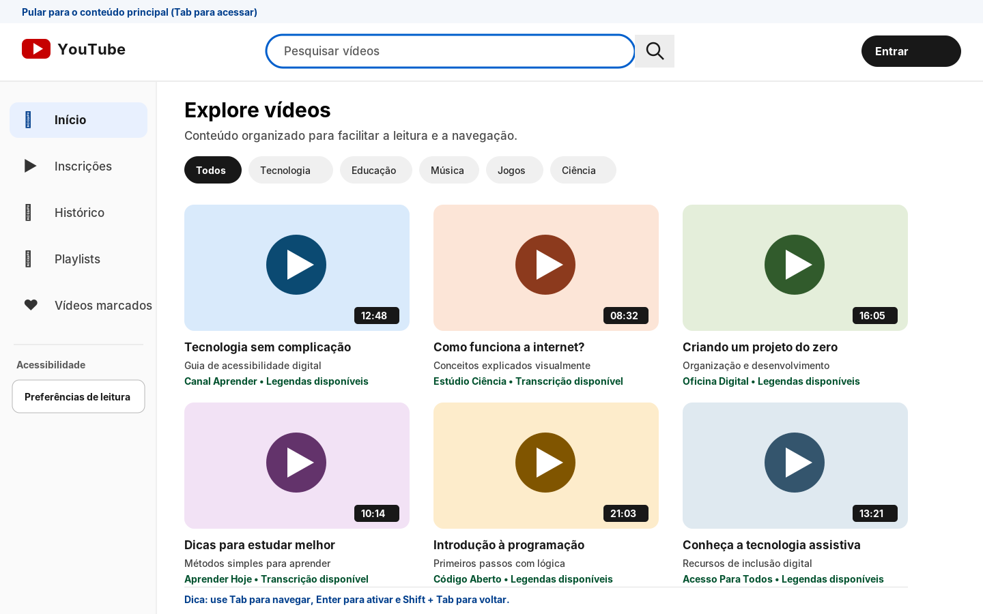
Figura 2 - Protótipo de página inicial com navegação rotulada, foco destacado e informações textuais complementares.

Decisões de acessibilidade
- Campo de pesquisa com identificação visível e borda de foco azul de alto contraste.
- Menu lateral com ícone acompanhado de texto, evitando depender somente de símbolos.
- Cartões de vídeo com título, descrição, canal e informação de acessibilidade em texto.
- Atalhos de orientação sobre Tab, Enter e Shift + Tab em local visível.

6. Protótipo proposto - reprodução de vídeo
A segunda tela mantém os controles principais próximos ao vídeo e destaca a legenda em uma faixa com contraste elevado. A transcrição permanece disponível em um painel lateral pesquisável, com trechos associados a marcações de tempo.
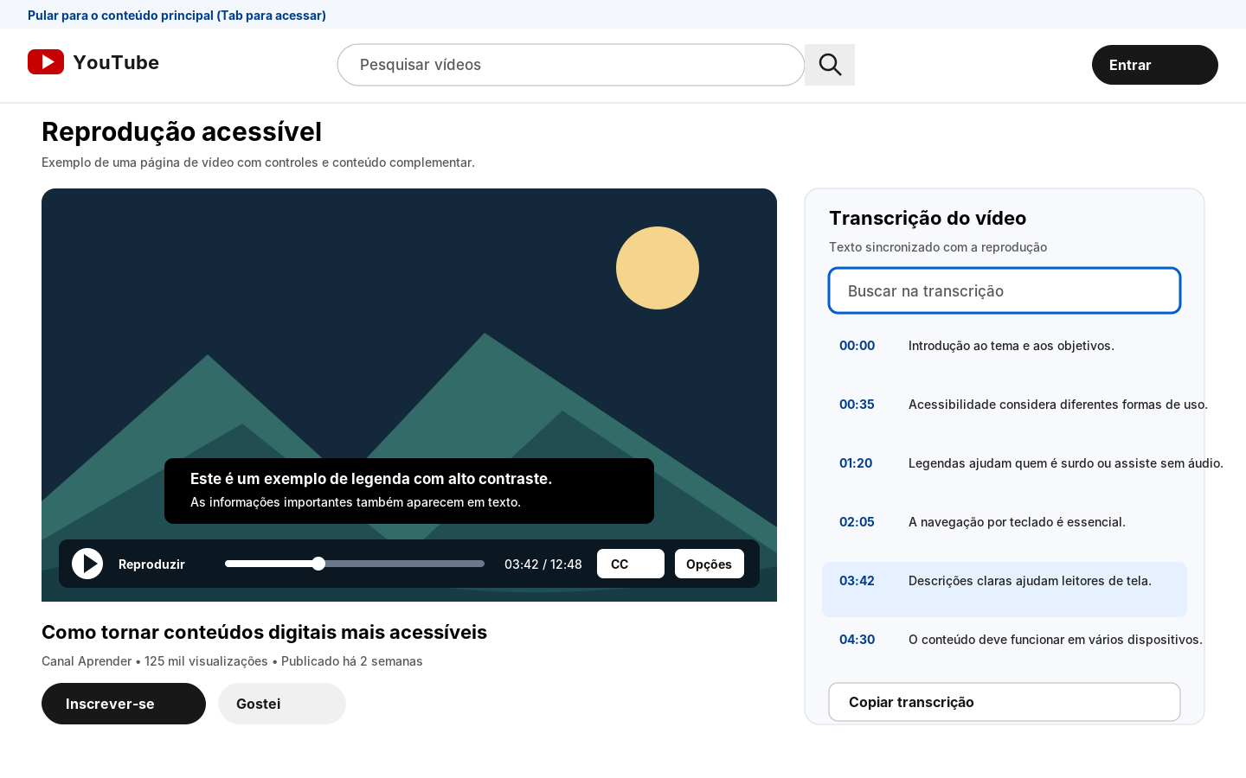
Figura 3 - Protótipo do reprodutor com legendas legíveis, controles identificados e painel de transcrição.

Decisões de acessibilidade
- Legendas brancas sobre fundo preto, com tamanho confortável e duas linhas de texto ilustrativas.
- Controles identificados por texto, com áreas de acionamento ampliadas.
- Transcrição separada do vídeo, pesquisável e dividida em trechos com marcações de tempo.
- Indicação visual do trecho de transcrição correspondente ao instante atual do vídeo.

7. Resultados esperados e conclusão
A proposta busca reduzir barreiras de leitura, localização de controles e compreensão da navegação. O uso de rótulos textuais, foco visível, legendas personalizáveis e transcrição facilita o acesso por pessoas com deficiência visual, auditiva, motora e por usuários com diferentes necessidades cognitivas.
A análise documental confirma que o YouTube já oferece recursos importantes, como atalhos de teclado, personalização de legendas e transcrições em vídeos com legendas. Ao mesmo tempo, a qualidade das legendas automáticas, a localização dos recursos e a experiência completa com teclado e leitor de tela precisam ser verificadas em contexto real. Assim, o redesign não pressupõe que a plataforma seja totalmente inacessível; propõe melhorias complementares e uma avaliação prática mais cuidadosa.

8. Roteiro rápido de validação prática (5 a 10 minutos)
- Abrir youtube.com e capturar a página inicial original (Figura 1).
- Pressionar Tab repetidamente e observar se o foco aparece e segue uma ordem lógica.
- Usar Shift + Tab para voltar e Enter para acionar um item focado.
- Pesquisar um vídeo e verificar se o campo e o botão de pesquisa têm nomes claros.
- Abrir um vídeo com legendas; ativar/desativar as legendas e abrir as opções de aparência.
- Na descrição do vídeo, procurar “Mostrar transcrição” e verificar se os trechos podem ser selecionados.
- Registrar pelo menos uma observação própria para cada princípio WCAG.
PRINCÍPIO | OBSERVAÇÃO FEITA NO TESTE | RESULTADO
Perceptível | Preencher após a navegação real. | Atendido / Parcial / Não verificado
Operável | Preencher após a navegação real. | Atendido / Parcial / Não verificado
Compreensível | Preencher após a navegação real. | Atendido / Parcial / Não verificado
Robusto | Preencher após a navegação real. | Atendido / Parcial / Não verificado

9. Referências
W3C. Web Content Accessibility Guidelines (WCAG) 2.2. https://www.w3.org/TR/WCAG22/ (acesso em: 06 nov. 2026).
W3C. Understanding the Four Principles of Accessibility. https://www.w3.org/WAI/WCAG22/Understanding/intro (acesso em: 06 nov. 2026).
YouTube Ajuda. Atalhos de teclado para o YouTube. https://support.google.com/youtube/answer/7631406?hl=pt (acesso em: 06 nov. 2026).
YouTube Ajuda. Gerenciar configurações de legendas. https://support.google.com/youtube/answer/100078 (acesso em: 06 nov. 2026).
YouTube Ajuda. Acessar transcrições de vídeo. https://support.google.com/youtube/answer/15930243?hl=pt-BR (acesso em: 06 nov. 2026).
YouTube Ajuda. Usar a transcrição automática. https://support.google.com/youtube/answer/6373554?hl=pt-BR (acesso em: 06 nov. 2026).
Observação metodológica: este documento contém uma avaliação exploratória baseada em documentação pública oficial e propostas de interface. Complete o roteiro de validação e insira capturas reais antes de enviar ao professor.

